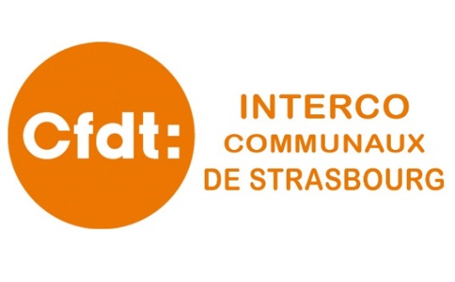

**NÉGOCIATIONS GLOBALES ???**

La CFDT, la FA-FPT et le SPT 67, Syndicats Représentatifs de l’Eurométropole de Strasbourg, ont été consternés **par l’article de presse de "Rue 89" paru le** **15 Mars 2022** sous l’intitulé " Après une première mini-grève à l’Eurométropole, la CGT obtient un calendrier de négociations ".

**Dans le cadre des négociations globales en cours menées avec l’Administration**, **nous déplorons que** **la parole donnée n’ait pas été respectée** alors que des engagements mutuels avaient été pris d’ouvrir des négociations sur la base d’un calendrier établi afin de pouvoir aborder, entre autre, la pénibilité et l’insalubrité pour l’ensemble des agents indifféremment de leur service ou direction d’affectation.

Nous rappelons qu’il avait été entendu que la pénibilité serait compensée par une réduction horaire, tandis que l’insalubrité le serait par des indemnités de sujétion dans le cadre du RIFSEEP.

**Cette méthode pour le moins** **cavalière rompt** **avec la parole donnée**. Elle ne tient pas comptede l’égalité entre les agents et va à l’encontre de l’objectif d’atteindre une égalité Femme/Homme qui est pourtant l’un des piliers de la démarche mentionnée dans l’article de presse.

**Cette action menée par un seul syndicat,** ciblée sur 4services, aurait également pour conséquence d’accroître l’iniquité entre les agents de la catégorie C.

**La CFDT, la FA-FPT et le SPT 67 exigent** **que** :

* la parole donnée soit respectée,
* les négociations soient menées de manière globale,
* les sujets ne soient pas traités en catimini mais avec l’ensemble des 4 syndicats représentatifs,
* l’information se fasse autrement que par voie de presse,
* les **décisions prises** **ne bafouent,** ni **le principe** **d’égalité** entre les agents, ni le **principe d’égalité** **Femme/Homme**, quel que soit la direction ou le service de rattachement.